阜沙镇中山市阜沙镇资产经营管理有限公司
“工改工”上南项目（单一主体归宗）
“三旧”改造方案

根据中山市城市更新（“三旧”改造）专项规划和现行控制性详细规划，阜沙镇人民政府拟对位于阜沙镇阜沙工业园的中山市阜沙镇工业开发有限公司和杨玉明、梁伟清等权利人旧厂房用地进行改造。由中山市阜沙镇资产经营管理有限公司作为改造主体实施全面改造。改造方案如下：
一、改造地块基本情况
（一）总体情况
改造地块位于阜沙镇阜沙工业园，北至风清扬大厦，南至大湾区智能家居产业园，东至锦绣郡，西至园区道路，用地面积2.1162公顷（21161.78平方米，折合31.74亩）。
（二）标图入库情况
改造地块于2025年5月纳入“三旧”标图入库，图斑编号为44200068575、44200068576、44200068577，纳入图斑面积2.1162公顷（21161.78平方米，折合31.74亩）。
（三）权属情况

改造地块全部属国有建设用地，面积为2.1162公顷（21161.78平方米，折合31.74亩），共包含三个地块。具体如下：地块一面积0.8875公顷（8875.40平方米，折合13.31亩），为国有建设用地，土地用途为工业，土地证号为中府国用（2006）第060261号，为权利人中山市阜沙镇工业开发有限公司自2004年9月开始使用；地块二面积0.8396公顷（8396.00平方米，折合12.59亩），为国有建设用地，土地用途为工业，土地证号为中府国用（2006）第060259号，为权利人中山市阜沙镇工业开发有限公司自2004年9月开始使用；地块三面积0.3890公顷（3890.38平方米，折合5.84亩），为国有建设用地，土地用途为工业，不动产权证号为粤（2023）中山市不动产权第0006589号、粤（2023）中山市不动产权第0006590号，为权利人杨玉明、梁伟清按份共有，自2006年10月开始使用。
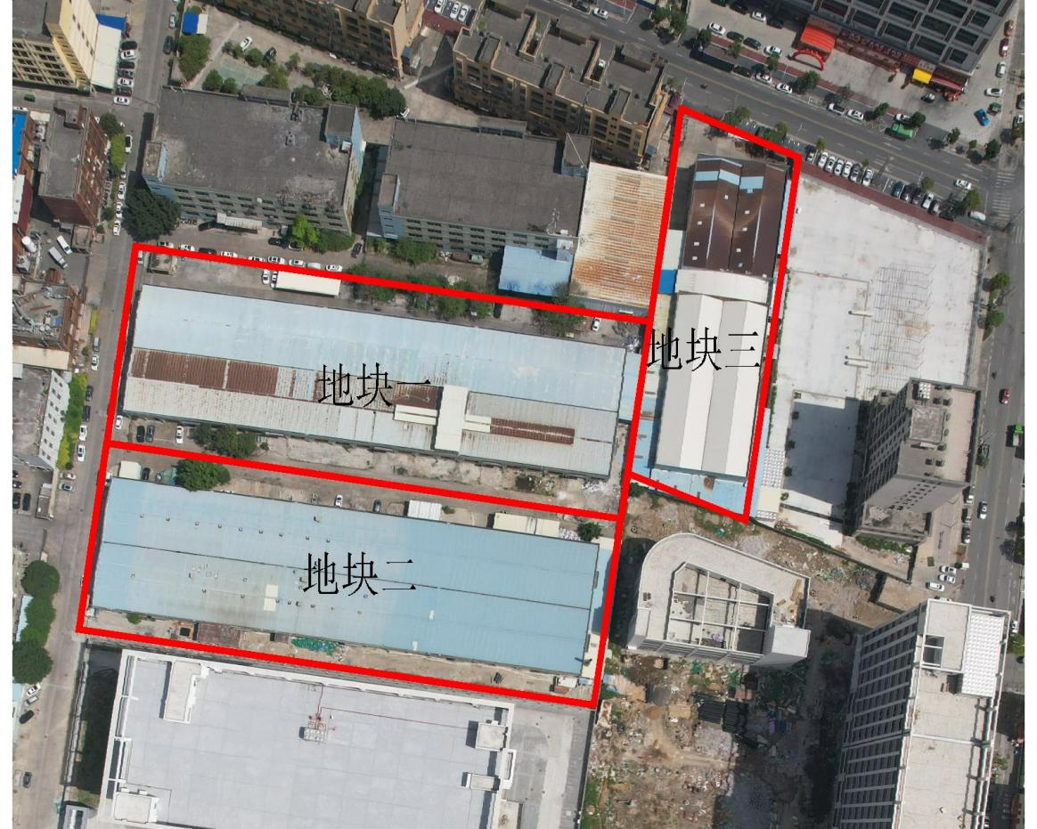
（四）土地现状情况

改造地块共有3栋单层简易钢结构厂房，其中2栋为权利人中山市阜沙镇工业开发有限公司自2004年9月开始使用，已按规定办理规划报建等手续，现有建筑约10391平方米，现状容积率约为0.6；其余1栋为权利人杨玉明、梁伟清自2006年10月开始使用，未办理规划报建手续，现有建筑约2700平方米，现状容积率约为0.69。改造前年产值约为5450万元（折合171.71万元/亩），年税收约为270万元（折合8.51万元/亩），改造地块目前未进行拆除。
改造地块均未被认定为闲置土地，不涉及历史文化资源要素等情况，不属于土壤环境潜在监管地块范围。改造地块抵押给珠海华润银行股份有限公司中山分行，已取得抵押权人同意改造。
（五）规划情况
改造地块符合国土空间总体规划、控制性详细规划，符合《中山市城市更新（“三旧”改造）专项规划（2020-2035）》。其中，在国土空间总体规划中，属城乡建设用地2.1162公顷（21161.78平方米，折合31.74亩）。在《中山市阜沙镇阜沙工业园控制性详细规划(2020)》（中府函〔2020〕331号）中，属一类工业用地1.9327公顷（19327.33平方米,折合28.99亩），规划容积率1.0-3.5、建筑密度35%-60%、绿地率10%-15%、生产性建筑高度≤50米，配套设施建筑高度≤100米；属城市道路用地0.0851公顷（850.67平方米,折合1.28亩）；属防护绿地0.0984公顷（983.8平方米,折合1.48亩）。
改造项目地块全部位于“三区三线”城镇开发边界内，符合在编工业用地保护线管控要求，且不涉及永久基本农田和生态保护红线、森林资源等管控要求。
二、改造意愿及安置补偿情况
（一）改造意愿情况
改造范围涉及中山市阜沙镇工业开发有限公司和杨玉明、梁伟清等3个土地权利人，阜沙镇人民政府已按照法律法规，就改造范围、土地现状、改造主体及拟改造情况、补偿安置方式及标准等事项征询所有权利人改造意愿，经征询全部原权利人，同意将涉及土地、房屋纳入改造范围。
- 补偿安置情况
改造主体中山市阜沙镇资产经营管理有限公司已制定补偿安置方案，并与中山市阜沙镇工业开发有限公司、杨玉明、梁伟清等权利人分别签订补偿协议，以物业形式进行补偿。
三、改造主体及拟改造情况
根据有关规划要求，改造项目严格按照国土空间总体规划、 控制性详细规划管控要求实施建设。
该改造项目属“工改工”单一主体归宗项目，由中山市阜沙镇资产经营管理有限公司作为改造主体实施全面改造。改造后将用于引进家电、五金、智能家居、光电光学、应急节能、数字生态、大健康、低空经济、数字经济、新能源科技推广服务等产业。在符合详细规划的基础上，容积率不小于2.0，总建筑面积不小于42324平方米，不保留原有建筑。项目申请分割销售，自持比例不小于20%。
项目相关情况符合国家《产业结构调整指导目录》《中山市“三线一单”生态环境分区管控方案》《中山市涉挥发性有机物项目环保管理规定》，改造后年产值将达到19044万元（600万元/亩），年税收将达到793.5万元（25万元/亩）。
四、需办理的规划及用地手续
- 不动产注销登记
中山市阜沙镇工业开发有限公司用地[中府国用（2006）第060259号、中府国用（2006）第060261号]、杨玉明和梁伟清用地[粤（2023）中山市不动产权第0006589号、粤（2023）中山市不动产权第0006590号]凭经批准的改造方案及批复等材料办理不动产注销登记手续。
- 土地供应
根据《广东省旧城镇旧厂房旧村庄改造管理办法》（粤府令第279号）第二十二条规定，改造地块符合协议出让的条件。上述手续办结后，依据详细规划将规划为一类工业用地的1.9327公顷（19327.33平方米,折合28.99亩）按容积率3.0-3.5采用协议出让方式供地给改造主体；0.0851公顷（850.67平方米,折合1.28亩）城市道路用地和0.0984公顷（983.8平方米,折合1.48亩）防护绿地拟采用划拨方式供地给阜沙镇人民政府。具体以实际审批为准。
五、资金筹措
项目改造成本为9600万元，由改造主体拟投入资金9600万元，其中自有资金3000万元，银行借贷6600万元。
六、开发时序
协议出让的工业用地自交付土地之日起365天内开工， 自开工之日起730天内竣工。
七、实施监管
详见阜沙镇人民政府与改造主体签订的项目实施监管协议。

